2024-2025 EĞİTİM ÖĞRETİM YILI …………………….ORTAOKULU SOSYAL BİLGİLER DERSİ 6.SINIFLAR 2.DÖNEM 1.YAZILI YOKLAMASIDIR
ADI SOYADI:
SINIFI-NO:
YÖNERGE : Süre 1 ders saatidir. Soruların değerleri yanlarında yazılıdır. Başarılar…

S.1. Sosyal bilimler ile ilgili olan bilim/bilim dallarının isimlerini altlarındaki boşluğa yazınız (20p)

Geçmişte yaşanan olayları yer,zaman ve kişileri göstererek neden sonuç ilişkisi içerisinde inceleyen bilim dalıdır. | İnsan davranışlarını ve zihinsel süreçlerini kullanarak inceleyen bilim dalıdır. | İnsanın içinde yaşadığı çevrenin doğal özelliklerini konu edinen bilim dalıdır. | Eski medeniyetlere ait her türlü kalıntıları araştırıp bulan bilim dalıdır.Kazı bilimi olarak da bilinir.

S.2. Bilimsel araştırma basamakları ile ilgili soruları cevaplayınız

- Aşağıda karışık olarak verilen bilimsel araştırma basamaklarını yandaki kutucuğa doğru şekilde sıralayınız(10p)
1-
2-
3-
4-
5-

* Metin oluşturması
* Varsayımlarda bulunma
* Konunun belirlenmesi
* Bilgilerin sınıflandırılması (varsayım kontrolü)
* Kaynakların taranması

- Bir bilimsel araştırma çalışmasında neden kaynakça kullanmamız gerektiğini kısaca açıklayınız (10p)

S.3. Aşağıda verilen bilgilerin altlarına hangi kavram ile ilgili olduklarını yazınız (20P)
Sanat ,fikir ve düşünce eseri oluşturan kişinin o eser üzerindeki tüm haklarına denir. Müzik, film, resim ,yazılım vb gibi oluşturulan eserleri kapsamaktadır. | Üreticisinden ya da sahibinden izin alınmadan kitap, film, CD gibi fikir ya da sanat eserlerinden çoğaltma yapılarak elde edilen ürünlerdir. Yapılması kanunen yasaktır ve cezası vardır. | İnsanlar mevcut bilgi birikim ve deneyleri ile önceden bilinmeyen bir ürün ortaya koyabilirler. Buluş yapan birisinin buluşunu belirli bir süre üretme, kullanma ve satma hakkıdır.

S.4. ÜLKEMİZİN EKONOMİK FAALİYETLERİ İLE İLGİLİ SORULARI CEVAPLAYINIZ.

- Aşağıda verilen hayvancılık türlerinin yapıldığı yerleri haritadaki kutucukların içine yazınız (10p)

BÜYÜKBAŞ HAYVANCILIK : Tarıma elverişli olmayan, bahar yağışlarının fazla olduğu ,mera ve otlakların geniş yer kapladığı yerlerde yapılır. Erzurum, Kars Platosu gibi yerlerde daha yaygındır.
KÜMES HAYVANCILIĞI: Et ve yumurta ihtiyacını karşılamak için nüfusu fazla olan şehirlere yakın yerlerde yapılır. Bursa, Balıkesir,Bolu gibi şehirlerimizde daha yaygın olarak görülür.
KÜÇÜKBAŞ HAYVANCILIK : Koyun,keçi gibi hayvanların beslenilmesine denir. Daha çok karasal iklimin hakim olduğu ve küçük boy otlardan oluşan ve bozkır adı verilen bitki örtüsünün görüldüğü yerlerde yaygın
olarak yapılır.

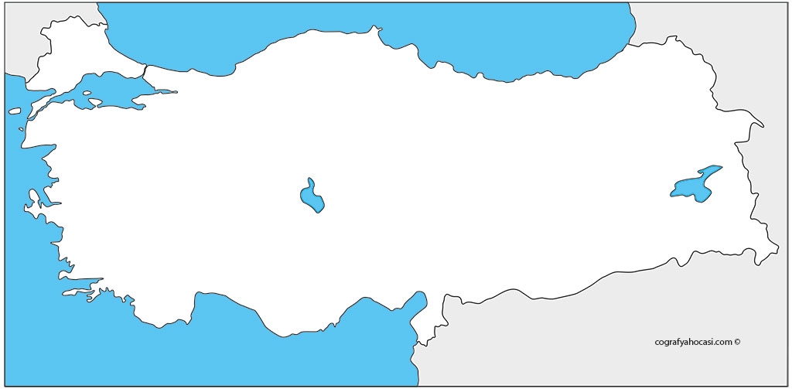

- Ormanlarımızın faydalarından iki tanesini yazınız (10p)

*

*

S.5. Aşağıda verilen enerji kaynaklarının yenilenebilir (tükenmeyen) ya da yenilenemeyen (tükenebilen) enerji kaynaklarından hangisi olduğunu işaretleyiniz ( 20p)
 | YENİLENEBİLİR | YENİLENEMEYEN
RÜZGAR ENERJİSİ
HİDROELEKTRİK ENERJİ
DOĞAL GAZ
LİNYİT
GÜNEŞ ENERJİSİ
NÜKLEER ENERJİ (uranyum –toryum)
TAŞ KÖMÜRÜ
DALGA ENERJİSİ
PETROL
JEOTERMAL ENERJİ

Yazılınız bitmiştir. Cevaplarınızı kontrol ediniz…

